ΛΥΣΗ
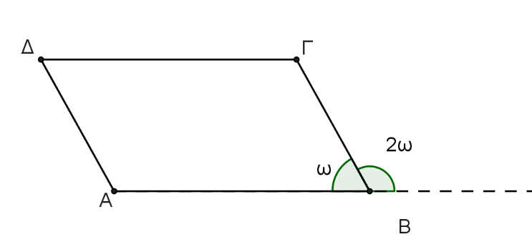
α) Στο παραλληλόγραμμο ΑΒΓΔ του σχήματος παράλληλες είναι οι πλευρές ΑΒ, ΔΓ και οι πλευρές ΑΔ, ΒΓ και απέναντι γωνίες είναι οι $\hat{Α}$, $\hat{Γ}$ και οι $\hat{Δ}$, $\hat{ω}$.
β) Οι γωνίες ω και 2ω του σχήματος είναι παραπληρωματικές, οπότε $\hat{ω}$ + 2$\hat{ω}$ =180⁰
ή 3$\hat{ω}$ =180⁰ ή $\hat{ω}$ = 60⁰.
γ) Αφού το τετράπλευρο ΑΒΓΔ είναι παραλληλόγραμμο, οι γωνίες $\hat{Α}$ και $\hat{ω}$ είναι παραπληρωματικές ως εντός και επι τα αυτά μέρη των παραλλήλων ΑΔ, ΒΓ με τέμνουσα την ΑΒ, οπότε $\hat{Α}$ + $\hat{ω}$ = 180⁰ ή $\hat{Α}$ + 60⁰ = 180⁰ ή $\hat{Α}$ = 120⁰.
Αφού το τετράπλευρο ΑΒΓΔ είναι παραλληλόγραμμο, οι απέναντι γωνίες του είναι ίσες, δηλαδή $\hat{Δ}$ = $\hat{ω}$ και $\hat{Α}$ = $\hat{Γ}$, οπότε $\hat{Δ}$ = 60⁰ και $\hat{Γ}$ = 120⁰.

